Progresul de lucru – licență fintech

Structura tabele
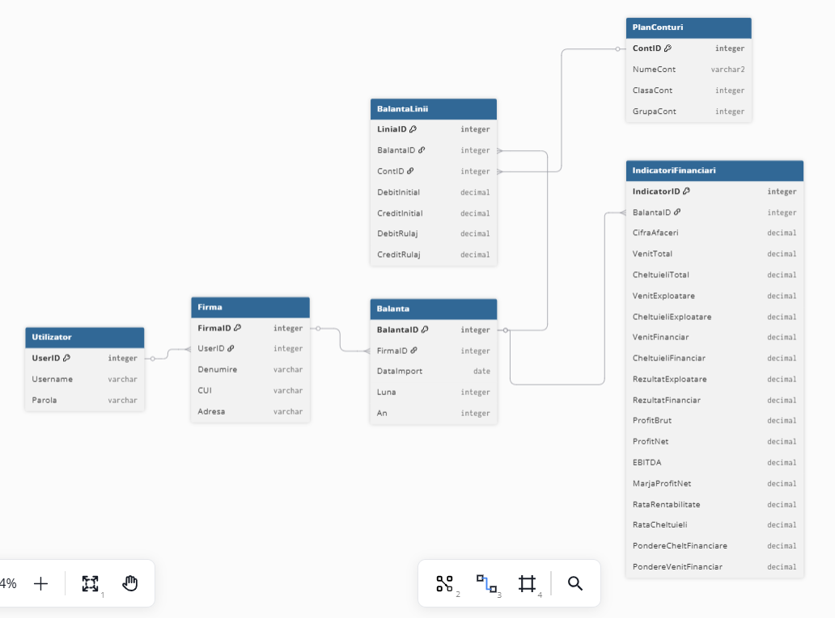
- Tabelul: Utilizator (Managementul accesului)

Leagă o persoană fizică de firmele pe care le gestionează.
- UserID (PK): Identificator unic pentru fiecare utilizator.
- Username: Numele de utilizator (emailul) folosit la login.
- Parola: Hash-ul parolei pentru securitate.
- Telefon

- Tabelul: Firma (Entitatea juridică)
Permite aplicației să fie "multi-firmă" (un utilizator poate vedea datele pentru mai multe companii).
- FirmaID (PK): Identificator unic pentru firmă.
- UserID (FK): Leagă firma de utilizatorul care a adaugat-o în sistem
- Denumire: Numele oficial al companiei.
- CUI: Codul Unic de Înregistrare (pentru identificare fiscală).
- Adresa: Sediul social al firmei.
- Telefon
- Legătura: Un Utilizator are mai multe Firme (1:N).

- Tabelul: Balanta (Header-ul importului)
Acest tabel acționează ca un "dosar" care grupează toate liniile dintr-un fișier încărcat pentru o anumită lună.
- BalantaID (PK): Identificator unic pentru fișierul importat.
- FirmaID (FK): Specifică cărei firme îi aparține balanța.
- DataImport: Data la care a fost încărcat fișierul în sistem.
- Luna / An: Perioada fiscală pentru care se face raportarea.
- Legătura: O Firmă are mai multe Balanțe (1:N), de regulă una pe lună.
- Tabelul: BalantaLinii (Datele brute din Balanță)
Aici se salvează fiecare rând din fișierul Excel/Balanță urcat de utilizator. Similar expportului din SAGA
- LiniaID (PK): Identificator pentru fiecare rând de cont.
- BalantaID (FK): Leagă rândul de "dosarul" principal de Balanță.
- ContID (FK): Identifică ce cont contabil este (ex: 601, 701).
- DebitInitial / CreditInitial: Soldurile la începutul perioadei. (Activ/Pasiv)
- DebitRulaj / CreditRulaj: Mișcările sumelor în luna respectivă. (creșterile de active/cheltuieli vs creșterile de pasive/venituri)
- Legătura: O Balanță are mai multe Linii (1:N).
debit final = debit inițial + debit rulaj - credit rulaj
- Tabelul: PlanConturi (Nomenclatorul)
Este biblioteca de referință. Spune aplicației ce înseamnă fiecare număr de cont.
- ContID (PK): Numărul contului (ex: 701).
- NumeCont: Descrierea (ex: "Venituri din vânzarea produselor").
- ClasaCont: Clasa din care face parte (ex: Clasa 7 pentru Venituri).
- GrupaCont: Grupa principală (ex: 70 pentru Cifra de afaceri).
- Legătura: Un cont din PlanConturi apare în mai multe BalantaLinii.
- Tabelul: IndicatoriFinanciari (Output-ul analitic)
Acesta este tabelul de performanță. Aici aplicația salvează rezultatele calculelor făcute pe baza datelor introduse (EBITDA, Profit, etc.).
- IndicatorID (PK): Identificator unic.
- BalantaID (FK): Leagă rezultatele de perioada specifică.
- CifraAfaceri, VenitTotal, ProfitNet, EBITDA, etc.: Toate coloanele de tip decimal care stochează valorile calculate.
- Legătura: O Balanță are un singur set de IndicatoriFinanciari calculați (1:1).

Glosar Indicatori Principali (KPI):

CifraAfaceri = $\sum{\left(70X\right)}$, X$∈\{0, 8\}$
VenitTotal = $\sum{(7XX)}$ = VenitExploatare + VenitFinanciar
CheltuieliTotal = $\sum{(6XX)}$ = CheltuieliExploatare + CheltuieliFinanciar + 69X
[69X = CheltuieliImpozit]

VenitExploatare = $\sum{(7X)}$, X≠6
CheltuieliExploatare = $\sum{(6X)}$, X≠6 && X≠9

VenitFinanciar = $\sum{(76X)}$
CheltuieliFinanciar = $\sum{(66X)}$

RezultatExploatare = VenitExploatare – CheltuieliExploatare
RezultatFinanciar = VenitFinanciar – CheltuieliFinanciar
ProfitBrut = VenitTotal – CheltuieliTotal
ProfitNet = ProfitBrut – 0.16*ProfitBrut = ProfitBrut – 69X

EBITDA = RezultatExploatare + 6811
MarjaProfitNet = (ProfitNet / CifraAfaceri) * 100
RataRentabilitate = (ProfitNet / VenitTotal) * 100 aka ROA
RataCheltuieli = (CheltuieliTotal / VenitTotal) * 100 aka ROE
PondereCheltFinanciare = (CheltuieliFinanciar / CheltuieliTotal) * 100
PondereVenitFinanciar = (VenitFinanciar / VenitTotal) * 100

Tabele SQL

Proiectul ASP .NET Core se bazează pe infrastructura Razor Pages, Entity Framework, și este implementată folosind paradigma Database first.
Installing NuGet package Microsoft.EntityFrameworkCore.SqlServer 8.0.23.
^^logica specifică pentru SQL Server
Installing NuGet package Microsoft.EntityFrameworkCore.Design 8.0.23.
^^pentru reverse engineering: poate crea clasele pe baza ERD
Installing NuGet package Microsoft.EntityFrameworkCore.Tools 8.0.23.

^^Scaffold DBContext, actualizarea codului la modificarea SQL, reverse migration
08.02 Creat baza de date RaportareFinanciaraBD (right click MSSQL, add new database)
Creat tabele in SQL Server
CREATE TABLE [dbo].[Utilizator] (
[UserID] INT IDENTITY(1, 1) NOT NULL,
[Username] NVARCHAR(100) NOT NULL,
[Parola] NVARCHAR(MAX) NOT NULL,
PRIMARY KEY CLUSTERED ([UserID] ASC)
);
CREATE TABLE [dbo].[PlanConturi] (
[ContID] INT NOT NULL PRIMARY KEY,
[NumeCont] NVARCHAR(200) NOT NULL,
[ClasaCont] INT NOT NULL,
[GrupaCont] INT NOT NULL
);

CREATE TABLE [dbo].[Firma] (
[FirmaID] INT NOT NULL PRIMARY KEY IDENTITY (1, 1),
[UserID] INT NOT NULL,
[Denumire] NVARCHAR (50) NOT NULL,
[CUI] NVARCHAR (20) NOT NULL,
[Adresa] NVARCHAR (200),
CONSTRAINT [FK_Firma_Utilizator] FOREIGN KEY ([UserID]) REFERENCES [dbo].[Utilizator] ([UserID])
);

CREATE TABLE [dbo].[Balanta] (
[BalantaID] INT NOT NULL PRIMARY KEY IDENTITY(1, 1),
[FirmaID] INT NOT NULL,
[DataImport] DATETIME NOT NULL DEFAULT GETDATE(),
[Luna] INT NOT NULL,
[An] INT NOT NULL,
CONSTRAINT [FK_Balanta_Firma] FOREIGN KEY ([FirmaID]) REFERENCES [dbo].[Firma] ([FirmaID])
);

CREATE TABLE [dbo].[BalantaLinii] (
[LiniaID] INT NOT NULL PRIMARY KEY IDENTITY(1, 1),
[BalantaID] INT NOT NULL,
[ContID] INT NOT NULL,
[DebitInitial] DECIMAL(18, 2) DEFAULT 0,
[CreditInitial]DECIMAL(18, 2) DEFAULT 0,
[DebitRulaj] DECIMAL(18, 2) DEFAULT 0,
[CreditRulaj] DECIMAL(18, 2) DEFAULT 0,
[DebitFinal] DECIMAL(18, 2) DEFAULT 0,
[CreditFinal] DECIMAL(18, 2) DEFAULT 0,
CONSTRAINT [FK_Linii_Balanta] FOREIGN KEY ([BalantaID]) REFERENCES [dbo].[Balanta] ([BalantaID]),
CONSTRAINT [FK_Linii_PlanConturi] FOREIGN KEY ([ContID]) REFERENCES [dbo].[PlanConturi] ([ContID])
);

CREATE TABLE [dbo].[IndicatoriFinanciari] (
[IndicatorID] INT NOT NULL PRIMARY KEY IDENTITY(1, 1),
[BalantaID] INT NOT NULL,
[CifraAfaceri] DECIMAL(18, 2) DEFAULT 0,
[VenitTotal] DECIMAL(18, 2) DEFAULT 0,
[CheltuieliTotal] DECIMAL(18, 2) DEFAULT 0,
[VenitExploatare] DECIMAL(18, 2) DEFAULT 0,
[CheltuieliExploatare] DECIMAL(18, 2) DEFAULT 0,
[VenitFinanciar] DECIMAL(18, 2) DEFAULT 0,
[CheltuieliFinanciar] DECIMAL(18, 2) DEFAULT 0,
[RezultatExploatare] DECIMAL(18, 2) DEFAULT 0,
[RezultatFinanciar] DECIMAL(18, 2) DEFAULT 0,
[ProfitBrut] DECIMAL(18, 2) DEFAULT 0,
[ProfitNet] DECIMAL(18, 2) DEFAULT 0,
[EBITDA] DECIMAL(18, 2) DEFAULT 0,
[MarjaProfitNet] DECIMAL(18, 2) DEFAULT 0,
[RataRentabilitate] DECIMAL(18, 2) DEFAULT 0,
[RataCheltuieli] DECIMAL(18, 2) DEFAULT 0,
[PondereCheltFinanciare] DECIMAL(18, 2) DEFAULT 0,
[PondereVenitFinanciar] DECIMAL(18, 2) DEFAULT 0,
CONSTRAINT [FK_Indicatori_Balanta] FOREIGN KEY ([BalantaID]) REFERENCES [dbo].[Balanta] ([BalantaID])
);

calculam indicii dupa upload, inainte ca user sa ajunga la Dashboard

Scaffold
PM> Scaffold-DbContext "Server=(localdb)\MSSQLLocalDB;Database=RaportareFinanciaraBD;Trusted_Connection=True;TrustServerCertificate=True;" Microsoft.EntityFrameworkCore.SqlServer -OutputDir Models
  - RaportareFinanciaraBDContext, conține toate tabelele sub formă de DbSet. Pentru citit sau salvat, treb sa instanțiăm clasa. Conține regulile de validare a datelor, în loc de data annotations. În Data annt am pus doar pt display
Appsettings.json : "ConnectionStrings": {
"RaportareFinanciaraBDContext": "Server=(localdb)\\mssqllocaldb;Database=RaportareFinanciaraBD;Trusted_Connection=True;MultipleActiveResultSets=true"

Program.cs : înregistrare DBContext
builder.Services.AddDbContext<RaportareFinanciaraBdContext>(options =>
options.UseSqlServer(builder.Configuration.GetConnectionString("RaportareFinanciaraBdContext") ?? throw new InvalidOperationException("Connection string 'RaportareFinanciaraBdContext' not found.")));

Rezolvat niste problem in RapFinBdContext – romgleză

Separarea responsabilităților:
clasele (<>tabele) sunt în Models, configurarea și proprietățile câmpurilor în Context, setările în appsettings.json. Serviciul de calcul a KPI in folder Services.
ICalculatorFinanciarService
Task<IndicatoriFinanciari> CalculeazaKpisAsync(int balantaID);

public class CalculatorFinanciarService : ICalculatorFinanciarService
Calculul efectiv al KPI conform glosar
DEPENDENCY INJECTION !
builder.Services.AddScoped<ICalculatorFinanciarService, CalculatorFinanciarService>();
index.cshtml.cs public class IndexModel : PageModel
{
// dependency injection service
private readonly ICalculatorFinanciarService _calculatorService;

Popularea planului de conturi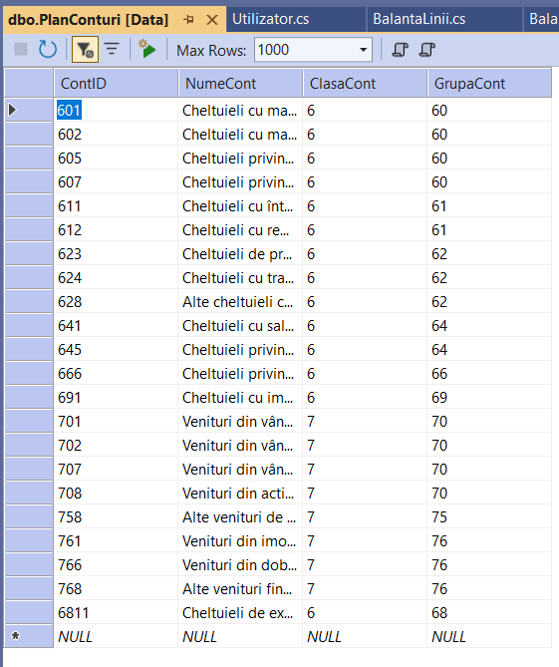
Etapa | Ce se întâmplă? | Rezultat
1. Upload | Utilizatorul încarcă fișierul .xlsx în pagina Import. | Fișierul ajunge în memoria serverului.
2. Parsare | Codul parcurge Excel-ul rând cu rând și transformă celulele în obiecte BalantaLinii. | Datele brute sunt salvate în baza de date.
3. Procesare | FinancialService „citește” liniile salvate și aplică formulele (ex: Suma Creditelor pe 7xx). | Se generează un rând în tabelul IndicatoriFinanciari.
4. Vizualizare | Pagina Dashboard trage datele calculate și le pune în cardurile colorate. | Userul vede Profitul și EBITDA.

Upload
Installing NuGet package ExcelDataReader 3.8.0.
Installing NuGet package ExcelDataReader.DataSet 3.8.0.
Creat Import razor page – parcuge liniile din fisierul incarcat, la fiecare rand salvand informatiile in Bal Linii pentru procesare ulterioara. La fiecare pas salveaza in tabel noile informatii

Creat Razor Pages CRUD
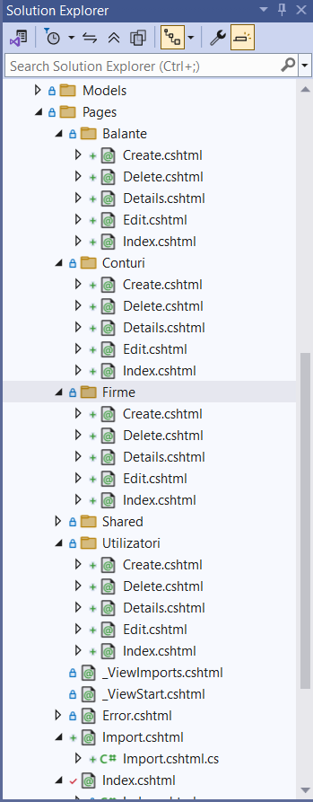
Firme și Utilizatori – pentru admin, gestionare conturi
Conturi – pentru admin, gestionare (rară) a conturilor contabile din planul de conturi
Balanțe – și pt admin și pentru Utilizator, gestionarea fișierrlor încărcate

Autentificare și autorizare
Creat branch1. Introdus libraria Identity Lab5 CapitalMarketStory.Data.AppIdentityContext
User Profile Pattern
Schimbări în Register.cshtml.cs;
hash-ul parolei reale, logările eșuate, blocarea contului sunt gestionate de AspNetUsers
tabel Utilizatori / Parola == User.FindFirstValue(ClaimTypes.NameIdentifier) referinta catre AspNetUsers, care se ocupa de securitate

Securizarea paginii Firme/Index ca sa apara prin filtrare doar informatiile firmelor cu userID din Utilizatori/Parola in metoda OnGetAsync. Asemenea, Edit, Delete, Details
Daca user e admin, poate vedea toate firmele tuturor user ilor – schimbari in Folder Firme OnGetAsyn c si la afisare
@if (User.IsInRole("Admin") || User.Identity.Name == "Admin1@gmail.com").
Admin vede, în Firme/Index, o lista a tuturor firmelor si a proprieatrilor. Dând click pe proprietar, navigheaza la pagina de profil la user ului (zUtilizatori/ Details). Utilizatori/Details include toate informatiile legate de acesta, inclusiv activitatea cea mai recenta – pagina de profil

Pipeline: Index (bine ati venit) – Register – Firma/Create – Import file – Dashboard / User Profile
Index (bine ati venit) – Login - Dashboard/ User Profile

Admin 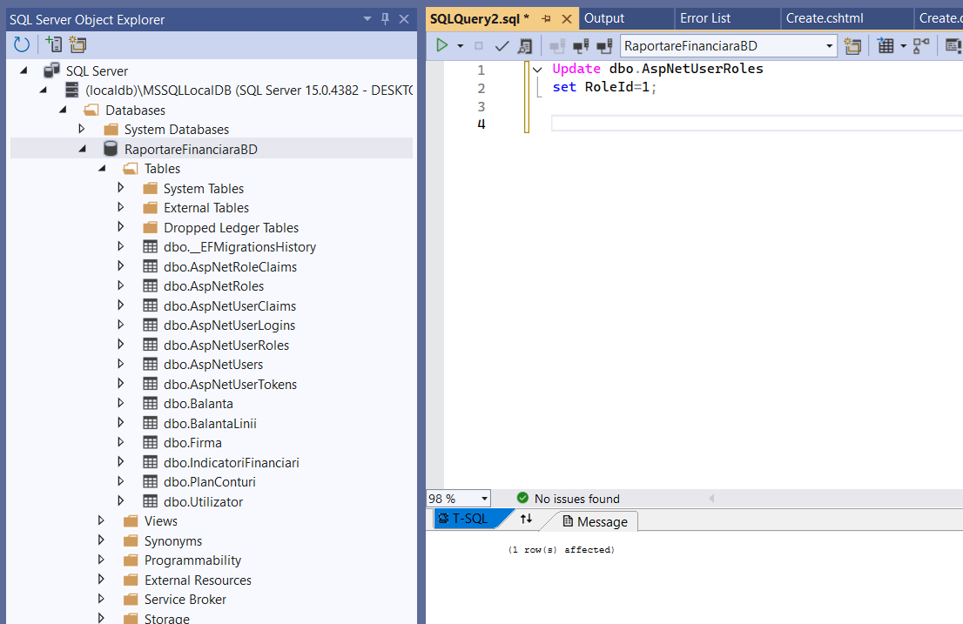

Contents
Structura tabele 1
1. Tabelul: Utilizator (Managementul accesului) 1
2. Tabelul: Firma (Entitatea juridică) 1
3. Tabelul: Balanta (Header-ul importului) 2
4. Tabelul: BalantaLinii (Datele brute din Balanță) 2
5. Tabelul: PlanConturi (Nomenclatorul) 2
6. Tabelul: IndicatoriFinanciari (Output-ul analitic) 2
Glosar Indicatori Principali (KPI): 4
Tabele SQL 5
Scaffold 7
Separarea responsabilităților 7
Upload 8

https://www.nuget.org/packages/Microsoft.EntityFrameworkCore.SqlServer/8.0.8
https://www.nuget.org/packages/microsoft.entityframeworkcore.design/#readme-body-tab
https://www.nuget.org/packages/Microsoft.EntityFrameworkCore.Tools
https://www.datensen.com/blog/data-modeling/how-to-add-an-identity-column-to-sql-server-database-design/
https://www.sqlshack.com/understanding-sql-decimal-data-type/
https://learn.microsoft.com/en-us/ef/core/managing-schemas/scaffolding/?tabs=vs
https://learn.microsoft.com/en-us/aspnet/core/fundamentals/dependency-injection?view=aspnetcore-10.0
https://learningplatforms.org/user-profile-design-pattern/

